附件1：收据模板
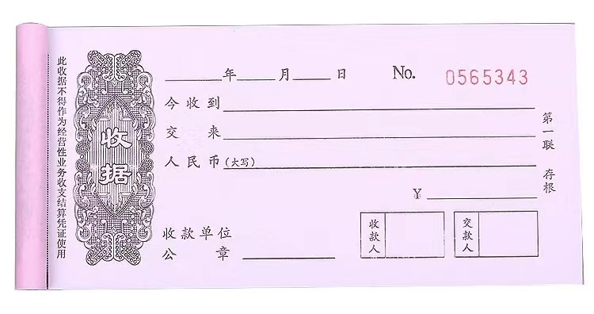
经手人：XXX（手写）
公章或财务章
XXX
（手写）
30000.00
叁万元整
2021年度政策兑现资金（例：双创示范基地）
呼和浩特市科学技术局
25
3
2022
说明：
- 收据手写、机打均可，但需使用带复写的收据，此处仅展示第一联，收据样式不限。
- “经手人”为各委办局、业务科室的相关业务联系人，在收集收据时需在收据空白处手写签字。

附件2：诚信承诺书
科 研 诚 信 承 诺 书
名称 | 《呼和浩特市人民政府关于进一步推动科技创新 构建区域创新中心的实施意见》政策兑现
兑现事项 |  | 例：双创示范基地（请按实际情况填写）
拟兑现单位名称
社会统一信用代码
经办人 |  |  | 联系电话
本单位已认真阅读申报要求，自愿申报并郑重承诺：
- 提供材料真实、准确、有效，不存在弄虚作假行为，并对材料的真实性承担法律责任；
- 在任何信息平台均不存在严重失信行为，未列入“黑名单”、“异常经营名录”和“重点监督对象”等严重失信名单；
- 在任何信用信息平台无行政处罚信息、失信判决裁决等负面信息；若有，请如实列出相关信息（处罚部门、时间、登载平台等信息，若必要请附纸）

- 在财政兑现资金到账之前，如发生行政处罚等失信行为，主动告知业务主管部门。
- 财政兑现资金用于科研和科技创新再投入，自觉接受并积极配合科技、财政、税务、审计等部门对资金的监督检查。
本单位严格遵守上述承诺，并承担因违法违纪和违反承诺行为而产生的任何行政责任、法律责任等不利后果。
拟兑现单位  法人 | 签章：  年 月 日 |  | 拟兑现单位  经办人 |  | 签章：  年 月 日
拟兑现单位 |  | 盖章：  年 月 日
备注：本诚信承诺书将在“信用中国（呼和浩特）”平台向全社会公布开。
附件3：企业账户信息模板

XX公司账户信息
公司名称：
纳税人识别号：
账户名称：
开户行：
账号：
联系人：
联系电话：

说明：
账户信息手写、打印、复印均可，格式可灵活变动但必须包含以上信息，且加盖公章

附件4：政策兑现汇总表
（局/科室/中心）政策兑现汇总表
填报单位（盖章）：
序号 | 企业名称 | 社会统一信用代码 | 旗县区 | 账户名称 | 开户行 | 银行账号 | 联系人 | 联系电话 | 金额
填表人（签字）： 电话：

附件5：政策兑现公示名单

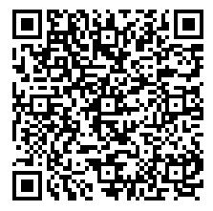

手机扫描二维码查看名单

